Inicio Modulo 2: Proyecto Full Stack!

Dentro de los proyectos full stack, nos referimos a **frontend** a un pedazo de la aplicación que solo se enfoca en la interacción con lo usuarios. De este lado, el objetivo es presentar información útil, definir la visualización de datos y gestionar las interacciones de este con la aplicación.

**Tecnologías comunes**

Al ser el frontend un fragmento de una aplicación, este viene acompañado de tecnologías específicas. Es decir, tecnologías que solo sirven para el desarrollo del frontend. Todas estas tecnologías las podemos agrupar en 4 categorías.

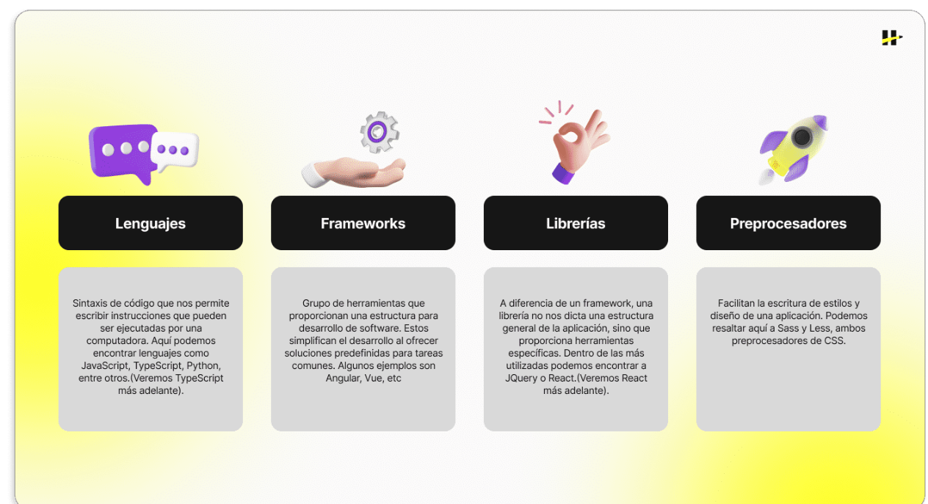

**Qué es?**

El **backend** es otro fragmento que puede tener una aplicación. Es la parte encargada de la lógica que hace foco en las funcionalidades de una página y la gestión de bases de datos. El backend es responsable de que una aplicación funcione correctamente (detrás de cámaras), manipulando y disponiendo la información necesaria para ser consumida por el cliente.

**[NOTA]:**no confundir **servidor**con **backend**. El primero es una porción del backend que se encarga de operar solicitudes de un cliente (u otra aplicación). En cambio el backend es un conjunto de piezas como el servidor, base de datos, lógica de negocio, etc.

**Tecnologías comunes**

De la misma manera que sucede en el frontend, podremos encontrar herramientas específicas para el desarrollo de funcionalidades en esta parte de una aplicación.

Existe una amplia variedad de tecnologías **enfocadas al desarrollo backend**. En este caso, vamos a mencionar algunas de las más populares que se complementan con lenguajes como JavaScript y/o TypeScript.